Лабораторная работа № 1. Разработка описания и анализ информационной системы

1. Цель работы
Описать и проанализировать информационную систему, распределить роли в группе разработчиков.

2. Методические указания
Лабораторная работа направлена на ознакомление с процессом описания информационной системы и получение навыков по использованию основных методов анализа ИС.
Тематика лабораторной работы может выбираться из предложенных тем (приложение А, номер темы соответствует последним двум цифрам зачетки), совпадать с тематикой ВКР, но обязательно согласовываться с преподавателем.
Требования к результатам выполнения лабораторной работы:
- наличие описания информационной системы;
- проведение анализа осуществимости выполнения проекта;
- наличие заключения о возможности реализации проекта, содержащего рекомендации относительно разработки системы, базовые предложения по объёму требуемого бюджета, числу разработчиков, времени и требуемому программному обеспечению.

3. Теоретические сведения
Общие сведения о разработке программного обеспечения
Проблемы управления программными проектами впервые проявились в 60-х – начале 70-х годов, когда провалились многие большие проекты по разработке программных продуктов. Были зафиксированы задержки в создании ПО, оно было ненадежным, затраты на разработку в несколько раз превосходили первоначальные оценки, созданные программные системы часто имели низкие показатели производительности. Причины провалов коренились в тех подходах, которые использовались в управлении проектами. Применяемая методика была основана на опыте управления техническими проектами и оказалась неэффективной при разработке программного обеспечения.
Важно понимать разницу между профессиональной разработкой ПО и любительским программированием. Необходимость управления программными проектами вытекает из того факта, что процесс создания профессионального ПО всегда является субъектом бюджетной политики организации, где оно разрабатывается, и имеет временные ограничения. Работа руководителя программного проекта по большому счету заключается в том, чтобы гарантировать выполнение этих бюджетных и временных ограничений с учетом бизнес-целей организации относительно разрабатываемого ПО.
Руководители проектов призваны спланировать все этапы разработки программного продукта. Они также должны контролировать ход выполнения работ и соблюдения всех требуемых стандартов. Постоянный контроль за ходом выполнения работ необходим для того, чтобы процесс разработки не выходил за временные и бюджетные ограничения. Хорошее управление не гарантирует успешного завершения проекта, но плохое управление обязательно приведет к его провалу. Это может выразиться в задержке сроков сдачи готового ПО, в превышении сметной стоимости проекта и в несоответствии готового ПО спецификации требований.
Процесс разработки ПО существенно отличается от процессов реализации технических проектов, что порождает определенные сложности в управлении программными проектами:
- Программный продукт нематериален. Программное обеспечение нематериально, его нельзя увидеть или потрогать. Руководитель программного проекта не видит процесс "роста" разрабатываемого ПО. Он может полагаться только на документацию, которая фиксирует процесс разработки программного продукта.
- Не существует стандартных процессов разработки ПО. На сегодняшний день не существует четкой зависимости между процессом создания ПО и типом создаваемого программного продукта. Другие технические дисциплины имеют длительную историю, процессы разработки технических изделий многократно опробованы и проверены. Процессы создания большинства технических систем хорошо изучены. Изучением же процессов создания ПО специалисты занимаются только последнее время. Поэтому пока нельзя точно предсказать, на каком этапе процесса разработки ПО могут возникнуть проблемы, угрожающие всему программному проекту.
- Большие программные проекты – это часто "одноразовые" проекты. Большие программные проекты, как правило, значительно отличаются от проектов, реализованных ранее. Поэтому, чтобы уменьшить неопределенность в планировании проекта, руководители проектов должны обладать очень большим практическим опытом. Но постоянные технологические изменения в компьютерной технике и коммуникационном оборудовании обесценивают предыдущий опыт. Знания и навыки, накопленные опытом, могут не востребоваться в новом проекте.
Перечисленные отличия могут привести к тому, что реализация проекта выйдет из временного графика или превысит бюджетные ассигнования. Программные системы зачастую оказываются новинками как в "идеологическом", так и в техническом плане. Поэтому, предвидя возможные проблемы в реализации программного проекта, следует всегда помнить, что многим из них свойственно выходить за рамки временных и бюджетных ограничений.
Процесс управления разработкой программного обеспечения
Невозможно описать и стандартизировать все работы, выполняемые в проекте по созданию ПО. Эти работы весьма существенно зависят от организации, где выполняется разработка ПО, и от типа создаваемого программного продукта. Но всегда можно выделить следующие:
- Написание предложений по созданию ПО.
- Планирование и составление графика работ по созданию ПО.
- Оценивание стоимости проекта.
- Подбор персонала.
- Контроль за ходом выполнения работ.
- Написание отчетов и представлений.
Первая стадия программного проекта может состоять из написания предложений по реализации этого проекта. Предложения должны содержать описание целей проектов и способов их достижения. Они также обычно включают в себя оценки финансовых и временных затрат на выполнение проекта. При необходимости здесь могут приводиться обоснования для передачи проекта на выполнение сторонней организации или команде разработчиков.
Написание предложений – очень ответственная работа, так как для многих организаций вопрос о том, будет ли проект выполняться самой организацией или разрабатываться по контракту сторонней компанией, является критическим. Не существует каких-либо рекомендаций по написанию предложений, многое здесь зависит от опыт.
На этапе планирования проекта определяются процессы, этапы и полученные на каждом из них результаты, которые должны привести к выполнению проекта. Реализация этого плана приведет к достижению целей проекта. Определение стоимости проекта напрямую связано с его планированием, поскольку здесь оцениваются ресурсы, требующиеся для выполнения плана.
Контроль за ходом выполнения работ (мониторинг проекта) – это непрерывный процесс, продолжающийся в течение всего срока реализации проекта. Руководитель должен постоянно отслеживать ход реализации проекта и сравнивать фактические и плановые показатели выполнения работ с их стоимостью. Хотя многие организации имеют механизмы формального мониторинга работ, опытный руководитель может составить ясную картину о стадии развитии проекта просто путем неформального общения с разработчиками.
Неформальный мониторинг часто помогает обнаружить потенциальные проблемы, которые в явном виде могут обнаружиться позднее. Например, ежедневное обсуждение хода выполнения работ может выявить отдельные недоработки в создаваемом программном продукте. Вместо ожидания отчетов, в которых будет отражен факт "пробуксовки" графика работ, можно обсудить со специалистами намечающиеся программистские проблемы и не допустить срыва графика работ.
В течение реализации проекта обычно происходит несколько формальных контрольных проверок хода выполнения работ по созданию ПО. Такие проверки должны дать общую картину хода реализации проекта в целом и показать, насколько уже разработанная часть ПО соответствует целям проекта.
Время выполнения больших программных проектов может занимать несколько лет. В течение этого времени цели и намерения организации, заказавшей программный проект, могут существенно измениться. Может оказаться, что разрабатываемый программный продукт стал уже ненужным либо исходные требования к создаваемому ПО просто устарели и их необходимо кардинально менять. В такой ситуации руководство организации-разработчика может принять решение о прекращении разработки ПО или об изменении проекта в целом с тем, чтобы учесть изменившиеся цели и намерения организации-заказчика.
Руководители проектов обычно обязаны сами подбирать исполнителей для своих проектов. В идеальном случае профессиональный уровень исполнителей должен соответствовать той работе, которую они будут выполнять в ходе реализации проекта. Однако во многих случаях руководители должны полагаться на команду разработчиков, которая далека от идеальной. Такая ситуация может быть вызвана следующими причинами:
- Бюджет проекта не позволяет привлечь высококвалифицированный персонал. В таком случае за меньшую плату привлекаются менее квалифицированные специалисты.
- Бывают ситуации, когда невозможно найти специалистов необходимой квалификации как в самой организации-разработчике, так и вне ее. Например, в организации "лучшие люди" могут быть уже заняты в других проектах.
- Организация хочет повысить профессиональный уровень своих работников. В этом случае она может привлечь к участию в проекте неопытных или недостаточно квалифицированных работников, чтобы они приобрели необходимый опыт и поучились у более опытных специалистов.
Таким образом, почти всегда подбор специалистов для выполнения проекта имеет определенные ограничения и не является свободным. Вместе с тем необходимо, чтобы хотя бы несколько членов группы разработчиков имели квалификацию и опыт, достаточные для работы над данным проектом. В противном случае невозможно избежать ошибок в разработке ПО.
Руководитель проекта обычно обязан посылать отчеты о ходе его выполнения как заказчику, так и подрядным организациям. Это должны быть краткие документы, основанные на информации, извлекаемой из подробных' отчетов о проекте. В этих отчетах должна быть та информация, которая позволяет четко оценить степень готовности создаваемого программного продукта.
В рамках курса выделены следующие роли в группе по разработке ПО:
- Руководитель – общее руководство проектом, написание документации, общение с заказчиком ПО
- Системный аналитик – разработка требований (составление технического задания, проекта программного обеспечения)
- Тестер – составление плана тестирования и аттестации готового ПО (продукта), составление сценария тестирования, базовый пример, проведение мероприятий по плану тестирования
- Разработчик – моделирование компонент программного обеспечения, кодирование
Планирование проекта разработки программного обеспечения
Эффективное управление программным проектом напрямую зависит от правильного планирования работ, необходимых для его выполнения. План помогает руководителю предвидеть проблемы, которые могут возникнуть на каких-либо этапах создания ПО, и разработать превентивные меры для их предупреждения или решения. План, разработанный на начальном этапе проекта, рассматривается всеми его участниками как руководящий документ, выполнение которого должно привести к успешному завершению проекта. Этот первоначальный план должен максимально подробно описывать все этапы реализации проекта.
Процесс планирования начинается, исходя из описания системы, с определения проектных ограничений (временные ограничения, возможности наличного персонала, бюджетные ограничения и т.д.). Эти ограничения должны определяться параллельно с оцениванием проектных параметров, таких как структура и размер проекта, а также распределением функций среди исполнителей. Затем определяются этапы разработки и то, какие результаты документация, прототипы, подсистемы или версии программного продукта) должны быть получены по окончании этих этапов. Далее начинается циклическая часть планирования. Сначала разрабатывается график работ по выполнению проекта или дается разрешение на продолжение использования ранее созданного графика. После этого проводится контроль выполнения работ и отмечаются расхождения между реальным и плановым ходом работ.
Далее, по мере поступления новой информации о ходе выполнения проекта, возможен пересмотр первоначальных оценок параметров проекта. Это, в свою очередь, может привести к изменению графика работ. Если в результате этих изменений нарушаются сроки завершения проекта, должны быть пересмотрены (и согласованы с заказчиком ПО) проектные ограничения.
Конечно, большинство руководителей проектов не думают, что реализация их проектов пройдет гладко, без всяких проблем. Желательно описать возможные проблемы еще до того, как они проявят себя в ходе выполнения проекта. Поэтому лучше составлять "пессимистические" графики работ, чем "оптимистические". Но, конечно, невозможно построить план, учитывающий все, в том числе случайные, проблемы и задержки выполнения проекта, поэтому и возникает необходимость периодического пересмотра проектных ограничений и этапов создания программного продукта.
План проекта должен четко показать ресурсы, необходимые для реализации проекта, разделение работ на этапы и временной график выполнения этих этапов. В некоторых организациях план проекта составляется как единый документ, содержащий все виды планов, описанных выше. В других случаях план проекта описывает только технологический процесс создания ПО. В таком плане обязательно присутствуют ссылки на планы других видов, но они разрабатываются отдельно от плана проекта.
Детализация планов проектов очень разнится в зависимости от типа разрабатываемого программного продукта и организации-разработчика. Но в любом случае большинство планов содержат следующие разделы.
- Введение. Краткое описание целей проекта и проектных ограничений (бюджетных, временных и т.д.), которые важны для управления проектом.
- Организация выполнения проекта. Описание способа подбора команды разработчиков и распределение обязанностей между членами команды.
- Анализ рисков. Описание возможных проектных рисков, вероятности их проявления и стратегий, направленных на их уменьшение.
- Аппаратные и программные ресурсы, необходимые для реализации проекта. Перечень аппаратных средств и программного обеспечения, необходимого для разработки программного продукта. Если аппаратные средства требуется закупать, приводится их стоимость совместно с графиком закупки и поставки.
- Разбиение работ на этапы. Процесс реализации проекта разбивается на отдельные процессы, определяются этапы выполнения проекта, приводится описание результатов ("выходов") каждого этапа и контрольные отметки.
- График работ. В этом графике отображаются зависимости между отдельными процессами (этапами) разработки ПО, оценки времени их выполнения и распределение членов команды разработчиков по отдельным этапам.
- Механизмы мониторинга и контроля за ходом выполнения проекта. Описываются предоставляемые руководителем отчеты о ходе выполнения работ, сроки их предоставления, а также механизмы мониторинга всего проекта.
План должен регулярно пересматриваться в процессе реализации проекта. Одни части плана, например график работ, изменяются часто, другие более стабильны. Для внесения изменений в план требуется специальная организация документопотока, позволяющая отслеживать эти изменения.
Общие сведения о требованиях к информационным системам
Проблемы, которые приходится решать специалистам в процессе создания программного обеспечения, очень сложны. Природа этих проблем не всегда ясна, особенно если разрабатываемая программная система инновационная. В частности, трудно чётко описать те действия, которые должна выполнять система. Описание функциональных возможностей и ограничений, накладываемых на систему, называется требованиями к этой системе, а сам процесс формирования, анализа, документирования и проверки этих функциональных возможностей и ограничений – разработкой требований.
Требования подразделяются на пользовательские и системные. Пользовательские требования – это описание на естественном языке (плюс поясняющие диаграммы) функций, выполняемых системой, и ограничений, накладываемых на неё. Системные требования – это описание особенностей системы (архитектура системы, требования к параметрам оборудования и т.д.), необходимых для эффективной реализации требований пользователя.
Первые шаги по разработке требований к информационным системам – анализ осуществимости
Разработка требований – это процесс, включающий мероприятия, необходимые для создания и утверждения документа, содержащего спецификацию системных требований. Для новых программных систем процесс разработки требований должен начинаться с анализа осуществимости. Началом такого анализа является общее описание системы и ее назначения, а результатом анализа – отчет, в котором должна быть четкая рекомендация, продолжать или нет процесс разработки требований проектируемой системы. Другими словами, анализ осуществимости должен осветить следующие вопросы.
- Отвечает ли система общим и бизнес-целям организации-заказчика и организации-разработчика?
- Можно ли реализовать систему, используя существующие на данный момент технологии и не выходя за пределы заданной стоимости?
- Можно ли объединить систему с другими системами, которые уже эксплуатируются?
Критическим является вопрос, будет ли система соответствовать целям организации. Если система не соответствует этим целям, она не представляет никакой ценности для организации. В то же время многие организации разрабатывают системы, не соответствующие их целям, либо не совсем ясно понимая эти цели, либо под влиянием политических или общественных факторов.
Выполнение анализа осуществимости включает сбор и анализ информации о будущей системе и написание соответствующего отчета. Сначала следует определить, какая именно информация необходима, чтобы ответить на поставленные выше вопросы. Например, эту информацию можно получить, ответив на следующее:
- Что произойдет с организацией, если система не будет введена в эксплуатацию?
- Какие текущие проблемы существуют в организации и как новая система поможет их решить?
- Каким образом система будет способствовать целям бизнеса?
- Требует ли разработка системы технологии, которая до этого не использовалась в организации?
Далее необходимо определить источники информации. Это могут быть менеджеры отделов, где система будет использоваться, разработчики программного обеспечения, знакомые с типом будущей системы, технологи, конечные пользователи и т.д.
После обработки собранной информации готовится отчет по анализу осуществимости создания системы. В нем должны быть даны рекомендации относительно продолжения разработки системы. Могут быть предложены изменения бюджета и графика работ по созданию системы или предъявлены более высокие требования к системе.

4. Порядок выполнения работы
- Изучить предлагаемый теоретический материал.
- Составить подробное описание информационной системы.
- На основании описания системы провести анализ осуществимости. В ходе анализа ответить на вопросы:
  - • Что произойдет с организацией, если система не будет введена в эксплуатацию?
  - • Какие текущие проблемы существуют в организации и как новая система поможет их решить?
  - • Каким образом система будет способствовать целям бизнеса?
  - • Требует ли разработка системы технологии, которая до этого не использовалась в организации?
Результатом анализа должно явиться заключение о возможности реализации проекта.
- Распределить роли в группе (руководитель проекта-разработчик, системный аналитик-разработчик, тестер-разработчик).
- Заполнить разделы плана:
  - • Введение
  - • Организация выполнения проекта
  - • Анализ рисков
Разделы должны содержать рекомендации относительно разработки системы, базовые предложения по объёму требуемого бюджета, числу разработчиков, времени и требуемому программному обеспечению.
- Составить отчет о проделанной работе.

5. Содержание отчета
В отчете следует указать:
- Цель работы.
- Введение. Краткое описание целей проекта и проектных ограничений (бюджетных, временных и т.д.), которые важны для управления проектом.
- Описание информационной системы (ПО) – наличие заключения о возможности реализации проекта, содержащего рекомендации относительно разработки системы, базовые предложения по объёму требуемого бюджета, числу разработчиков, времени и требуемому программному обеспечению.
- Анализ осуществимости (согласно требованиям к результатам выполнения лабораторной работы п.2), указать возможные проблемы и пути их решения.
- Роли участников группы разработки ПО.
- Программно-аппаратные средства, используемые при выполнении работы.
- Заключение (выводы).
- Список используемой литературы.

Лабораторная работа № 2. Разработка требований к информационной системе

1. Цель работы
Составить и проанализировать требования к информационной системе, оформить техническое задание на разработку программного обеспечения.

2. Методические указания
Лабораторная работа направлена на ознакомление с процессом разработки требований к информационной системе и составления технического задания на разработку программного обеспечения, получение навыков по использованию основных методов формирования и анализа требований.
Тематика лабораторной работы может выбираться из предложенных тем (приложение А, номер темы соответствует последним двум цифрам зачетки), совпадать с тематикой ВКР, но обязательно согласовываться с преподавателем.
Требования к результатам выполнения лабораторной работы:
- наличие диаграммы идентификации точек зрения и диаграммы иерархии точек зрения;
- наличие пользовательских требований, четко описывающих будущий функционал системы;
- наличие системных требований, включающих требования к структуре, программному интерфейсу, технологиям разработки, общие требования к системе (надежность, масштабируемость, распределённость, модульность, безопасность, открытость, удобство пользования и т.д.);
- наличие составленного технического задания.

3. Теоретические сведения
Общие сведения о требованиях к информационным системам
Проблемы, которые приходится решать специалистам в процессе создания программного обеспечения, очень сложны. Природа этих проблем не всегда ясна, особенно если разрабатываемая программная система инновационная. В частности, трудно чётко описать те действия, которые должна выполнять система. Описание функциональных возможностей и ограничений, накладываемых на систему, называется требованиями к этой системе, а сам процесс формирования, анализа, документирования и проверки этих функциональных возможностей и ограничений – разработкой требований.
Требования подразделяются на пользовательские и системные. Пользовательские требования – это описание на естественном языке (плюс поясняющие диаграммы) функций, выполняемых системой, и ограничений, накладываемых на неё. Системные требования – это описание особенностей системы (архитектура системы, требования к параметрам оборудования и т.д.), необходимых для эффективной реализации требований пользователя.
Разработка требований
Разработка требований – это процесс, включающий мероприятия, необходимые для создания и утверждения документа, содержащего спецификацию системных требований.
Различают четыре основных этапа процесса разработки требований:
- анализ технической осуществимости создания системы,
- формирование и анализ требований,
- специфицирование требований и создание соответствующей документации,
- аттестация этих требований.
На рисунке 1 показаны взаимосвязи между этими этапами и результаты, сопровождающие каждый этап процесса разработки системных требований.
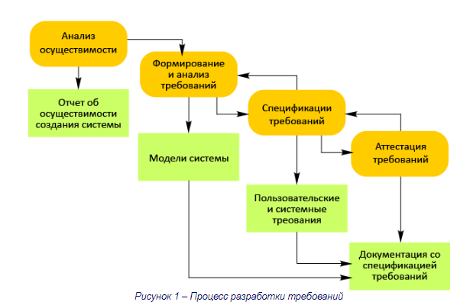Но поскольку в процессе разработки системы в силу разнообразных причин требования могут меняться, управление требованиями, т.е. процесс управления изменениями системных требований, является необходимой составной частью деятельности по их разработке.
Формирование и анализ требований
Следующим этапом процесса разработки требований является формирование (определение) и анализ требований.
Обобщенная модель процесса формирования и анализа требований показана на рисунке 2. Каждая организация использует собственный вариант этой модели, зависящий от “местных факторов”: опыта работы коллектива разработчиков, типа разрабатываемой системы, используемых стандартов и т.д.
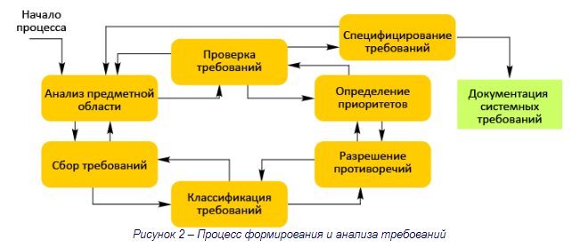Процесс формирования и анализа требований проходит через ряд этапов.
- Анализ предметной области. Аналитики должны изучить предметную область, где будет эксплуатироваться система.
- Сбор требований. Это процесс взаимодействия с лицами, формирующими требования. Во время этого процесса продолжается анализ предметной области.
- Классификация требований. На этом этапе бесформенный набор требований преобразуется в логически связанные группы требований.
- Разрешение противоречий. Без сомнения, требования многочисленных лиц, занятых в процессе формирования требований, будут противоречивыми. На этом этапе определяются и разрешаются противоречия различного рода.
- Назначение приоритетов. В любом наборе требований одни из них будут более важны, чем другие. На этом этапе совместно с лицами, формирующими требования, определяются наиболее важные требования.
- Проверка требований. На этом этапе определяется их полнота, последовательность и непротиворечивость.
Процесс формирования и анализа требований циклический, с обратной связью от одного этапа к другому. Цикл начинается с анализа предметной области и заканчивается проверкой требований. Понимание требований предметной области увеличивается в каждом цикле процесса формирования требований.
Рассмотрим три основных подхода к формированию требований: метод, основанный на множестве опорных точек зрения, сценарии и этнографический метод.
Опорные точки зрения
Подход с использованием различных опорных точек зрения к разработке требований признает различные (опорные) точки зрения на проблему и использует их в качестве основы построения и организации как процесса формирования требований, так и непосредственно самих требований.
Различные методы предлагают разные трактовки выражения "точка зрения". Точки зрения можно трактовать следующим образом.
- Как источник информации о системных данных. В этом случае на основе опорных точек зрения строится модель создания и использования данных в системе. В процессе формирования требований отбираются все такие точки зрения ( и на их основе определяются данные), которые будут созданы или использованы при работе системы, а также способы обработки этих данных.
- Как структура представлений. В этом случае точки зрения рассматриваются как особая часть модели системы. Например, на основе различных точек зрения могут разрабатываться модели "сущность-связь", модели конечного автомата и т.д.
- Как получатели системных сервисов. В этом случае точки зрения являются внешними (относительно системы) получателями системных сервисов. Точки зрения помогают определить данные, необходимые для выполнения системных сервисов или их управления.
Наиболее эффективным подходом к анализу таких систем является использование внешних опорных точек зрения. На основе этого подхода разработан метод VORD (Viewpoint-Oriented Requirements Definition – определение требований на основе точек зрения) для формирования и анализа требований. Основные этапы метода VORD показаны на рисунке 3:
- Идентификация точек зрения, получающих системные сервисы, и идентификация сервисов, соответствующих каждой точке зрения.
- Структурирование точек зрения – создание иерархии сгруппированных точек зрения. Общесистемные сервисы предоставляются более высоким уровням иерархии и наследуются точками зрения низшего уровня.
- Документирование опорных точек зрения, которое заключается в точном описании идентифицированных точек зрения и сервисов.
- Отображение системы точек зрения, которая показывает системные объекты, определенные на основе информации, заключенной в опорных точках зрения.
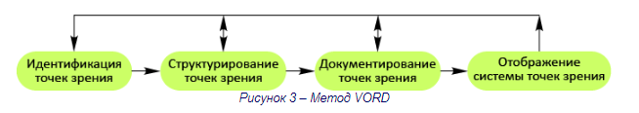Пример. Рассмотрим использование метода VORD на первых трех шагах анализа требований для системы поддержки заказа и учета товаров в бакалейной лавке. В бакалейной лавке для каждого товара фиксируется место хранения (определенная полка), количество товара и его поставщик. Система поддержки заказа и учета товаров должна обеспечивать добавление информации о новом товаре, изменение или удаление информации об имеющемся товаре, хранение (добавление, изменение и удаление) информации о поставщиках, включающей в себя название фирмы, ее адрес и телефон. При помощи системы составляются заказы поставщикам. Каждый заказ может содержать несколько позиций, в каждой позиции указываются наименование товара и его количество в заказе. Система по требованию пользователя формирует и выдает на печать следующую справочную информацию:
- список всех товаров;
- список товаров, имеющихся в наличии;
- список товаров, количество которых необходимо пополнить;
- список товаров, поставляемых данным поставщиком.
Первым шагом в формировании требований является идентификация опорных точек зрения. Во всех методах формирования требований, основанных на использовании точек зрения, начальная идентификация является наиболее трудной задачей. Один из подходов к идентификации точек зрения – метод "мозговой атаки", когда определяются потенциальные системные сервисы и организации, взаимодействующие с системой. Организуется встреча лиц, участвующих в формировании требований, которые предлагают свои точки зрения. Эти точки зрения представляются в виде диаграммы, состоящей из ряда круговых областей, отображающих возможные точки зрения (см. рисунок 4). Во время "мозговой атаки" необходимо идентифицировать потенциальные опорные точки зрения, системные сервисы, входные данные, нефункциональные требования, управляющие события и исключительные ситуации.
Следующей стадией процесса формирования требований будет идентификация опорных точек зрения (на рисунке 4 показаны в виде темных круговых областей) и сервисов (показаны в виде затененных областей). Сервисы должны соответствовать опорным точкам зрения. Но могут быть сервисы, которые не поставлены им в соответствие. Это означает, что на начальном этапе "мозговой атаки" некоторые опорные точки зрения не были идентифицированы.
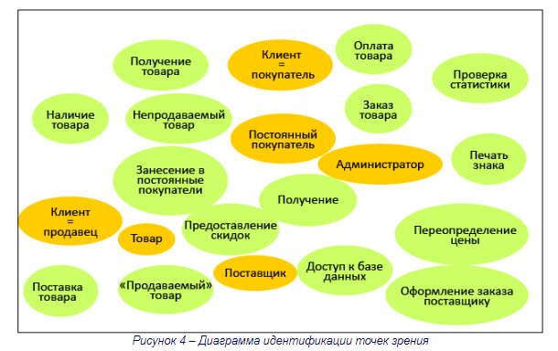В таблице 1 показано распределение сервисов для некоторых идентифицированных на рисунке 4 точек зрения. Один и тот же сервис может быть соотнесен с несколькими точками зрения.
Информация, извлеченная из точек зрения, используется для заполнения форм шаблонов точек зрения и организации точек зрения в иерархию наследования. Это позволяет увидеть общие точки зрения и повторно использовать информацию в иерархии наследования. Сервисы, данные и управляющая информация наследуются подмножеством точек зрения. На рисунке 5 показана часть иерархии точек зрения для системы поддержки заказа и учета товаров.
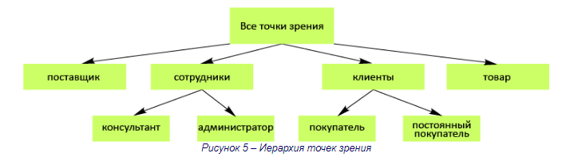Аттестация требований
Аттестация должна продемонстрировать, что требования действительно определяют ту систему, которую хочет иметь заказчик. Проверка требований важна, так как ошибки в спецификации требований могут привести к переделке системы и большим затратам, если будут обнаружены во время процесса разработки системы или после введения ее в эксплуатацию. Стоимость внесения в систему изменений, необходимых для устранения ошибок в требованиях, намного выше, чем исправление ошибок проектирования или кодирования. Причина в том, что изменение требований обычно влечет за собой значительные изменения в системе, после внесения которых она должна пройти повторное тестирование.
Во время процесса аттестации должны быть выполнены различные типы проверок требований.
- Проверка правильности требований. Пользователь может считать, что система необходима для выполнения некоторых определенных функций. Однако дальнейшие размышления и анализ могут привести к необходимости введения дополнительных или новых функций. Системы предназначены для разных пользователей с различными потребностями, и поэтому набор требований будет представлять собой некоторый компромисс между требованиями пользователей системы.
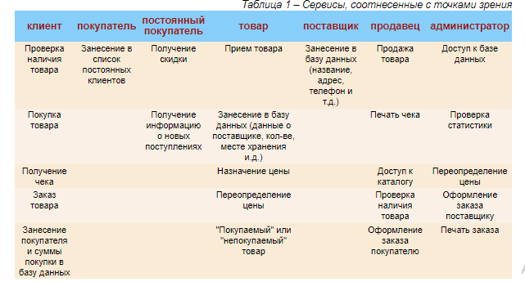
- Проверка на непротиворечивость. Спецификация требований не должна содержать противоречий. Это означает, что в требованиях не должно быть противоречащих друг другу ограничений или различных описаний одной и той же системной функции.
- Проверка на полноту. Спецификация требований должна содержать требования, которые определяют все системные функции и ограничения, налагаемые на систему.
- Проверка на выполнимость. На основе знания существующих технологий требования должны быть проверены на возможность их реального выполнения. Здесь также проверяются возможности финансирования и график разработки системы.
Существует ряд методов аттестации требований, которые можно использовать совместно или каждый в отдельности.
- Обзор требований. Требования системно анализируются рецензентами.
- Прототипирование. На этом этапе прототип системы демонстрируется конечным пользователям и заказчику. Они могут экспериментировать с этим прототипом, чтобы убедиться, что он отвечает их потребностям.
- Генерация тестовых сценариев. В идеале требования должны быть такими, чтобы их реализацию можно было протестировать. Если тесты для требований разрабатываются как часть процесса аттестации, то часто это позволяет обнаружить проблемы в спецификации. Если такие тесты сложно или невозможно разработать, то обычно это означает, что требования трудно выполнить и поэтому необходимо их пересмотреть.
- Автоматизированный анализ непротиворечивости. Если требования представлены в виде структурных или формальных системных моделей, можно использовать инструментальные CASE-средства для проверки непротиворечивости моделей. Для автоматизированной проверки непротиворечивости необходимо построить базу данных требований и затем проверить все требования в этой базе данных. Анализатор требований готовит отчет обо всех обнаруженных противоречиях.
Пользовательские и системные требования
На основании полученных моделей строятся пользовательские требования, т.е. как было сказано в начале описание на естественном языке функции, выполняемых системой, и ограничений, накладываемых на неё.
Пользовательские требования должны описывать внешнее поведение системы, основные функции и сервисы предоставляемые системой, её нефункциональные свойства. Необходимо выделить опорные точки зрения и сгруппировать требования в соответствии с ними. Пользовательские требования можно оформить как простым перечислением, так и используя нотацию вариантов использования.
Далее составляются системные требования. Они включат в себя:
- Требования к архитектуре системы. Например, число и размещение хранилищ и серверов приложений.
- Требования к параметрам оборудования. Например, частота процессоров серверов и клиентов, объём хранилищ, размер оперативной и видео памяти, пропускная способность канала и т.д.
- Требования к параметрам системы. Например, время отклика на действие пользователя, максимальный размер передаваемого файла, максимальная скорость передачи данных, максимальное число одновременно работающих пользователей и т.д.
- Требования к программному интерфейсу.
  - • Требования к структуре системы. Например, Масштабируемость, распределённость, модульность, открытость.
  - • Масштабируемость – возможность распространения системы на большое количество машин, не приводящая к потере работоспособности и эффективности, при этом способность системы наращивать свою мощность должна определяться только мощностью соответствующего аппаратного обеспечения.
  - • Распределенность – система должна поддерживать распределённое хранение данных.
  - • Модульность – система должна состоять из отдельных модулей, интегрированных между собой.
  - • Открытость – наличие открытых интерфейсов для возможной доработки и интеграции с другими системами.
- Требования по взаимодействию и интеграции с другими системами. Например, использование общей базы данных, возможность получения данных из баз данных определённых систем и т.д.
- Проверка на непротиворечивость. Спецификация требований не должна содержать противоречий. Это означает, что в требованиях не должно быть противоречащих друг другу ограничений или различных описаний одной и той же системной функции.
- Проверка на полноту. Спецификация требований должна содержать требования, которые определяют все системные функции и ограничения, налагаемые на систему.
- Проверка на выполнимость. На основе знания существующих технологий требования должны быть проверены на возможность их реального выполнения. Здесь также проверяются возможности финансирования и график разработки системы.
Существует ряд методов аттестации требований, которые можно использовать совместно или каждый в отдельности.
- Обзор требований. Требования системно анализируются рецензентами.
- Прототипирование. На этом этапе прототип системы демонстрируется конечным пользователям и заказчику. Они могут экспериментировать с этим прототипом, чтобы убедиться, что он отвечает их потребностям.
- Генерация тестовых сценариев. В идеале требования должны быть такими, чтобы их реализацию можно было протестировать. Если тесты для требований разрабатываются как часть процесса аттестации, то часто это позволяет обнаружить проблемы в спецификации. Если такие тесты сложно или невозможно разработать, то обычно это означает, что требования трудно выполнить и поэтому необходимо их пересмотреть.
- Автоматизированный анализ непротиворечивости. Если требования представлены в виде структурных или формальных системных моделей, можно использовать инструментальные CASE-средства для проверки непротиворечивости моделей. Для автоматизированной проверки непротиворечивости необходимо построить базу данных требований и затем проверить все требования в этой базе данных. Анализатор требований готовит отчет обо всех обнаруженных противоречиях.
Пользовательские и системные требования
На основании полученных моделей строятся пользовательские требования, т.е. как было сказано в начале описание на естественном языке функции, выполняемых системой, и ограничений, накладываемых на неё.
Пользовательские требования должны описывать внешнее поведение системы, основные функции и сервисы предоставляемые системой, её нефункциональные свойства. Необходимо выделить опорные точки зрения и сгруппировать требования в соответствии с ними. Пользовательские требования можно оформить как простым перечислением, так и используя нотацию вариантов использования.
Далее составляются системные требования. Они включат в себя:
- Требования к архитектуре системы. Например, число и размещение хранилищ и серверов приложений.
- Требования к параметрам оборудования. Например, частота процессоров серверов и клиентов, объём хранилищ, размер оперативной и видео памяти, пропускная способность канала и т.д.
- Требования к параметрам системы. Например, время отклика на действие пользователя, максимальный размер передаваемого файла, максимальная скорость передачи данных, максимальное число одновременно работающих пользователей и т.д.
- Требования к программному интерфейсу.
  - • Требования к структуре системы. Например, Масштабируемость, распределённость, модульность, открытость.
  - • Масштабируемость – возможность распространения системы на большое количество машин, не приводящая к потере работоспособности и эффективности, при этом способность системы наращивать свою мощность должна определяться только мощностью соответствующего аппаратного обеспечения.
  - • Распределенность – система должна поддерживать распределённое хранение данных.
  - • Модульность – система должна состоять из отдельных модулей, интегрированных между собой.
  - • Открытость – наличие открытых интерфейсов для возможной доработки и интеграции с другими системами.
- Требования по взаимодействию и интеграции с другими системами. Например, использование общей базы данных, возможность получения данных из баз данных определённых систем и т.д.

4. Порядок выполнения работы
- Изучить предлагаемый теоретический материал.
- Построить опорные точки зрения на основании метода VORD для формирования и анализа требований. Результатом должны явиться две диаграммы: диаграмма идентификации точек зрения и диаграмма иерархии точек зрения.
- Составить информационную модель будущей системы, включающую в себя описание основных объектов системы и взаимодействия между ними. На основании полученной информационной модели и диаграмм идентификации точек зрения, диаграмма иерархии точек зрения сформировать требования пользователя и системные требования.
- Провести аттестацию требований, указать какие типы проверок выбрали.
- На основании описания системы (лабораторная работа), информационной модели, пользовательских и системных требований составить техническое задание на создание программного обеспечения. ТЗ должно содержать основные разделы, описанные в ГОСТ 34.602-89.
- Построить отчёт, включающий все полученные уровни модели, описание функциональных блоков, потоков данных, хранилищ и внешних объектов.

5. Содержание отчета
В отчете следует указать:
- Цель работы.
- Введение.
- Программно-аппаратные средства, используемые при выполнении работы.
- Основная часть (описание самой работы), выполненная согласно требованиям к результатам выполнения лабораторной работы (п.2).
- Заключение (выводы).
- Список используемой литературы.

Лабораторные работы № 3-4. Методика функционального моделирования

1. Цель работы
Изучить методологии функционального моделирования IDEF0 и IDEF3.

2. Методические указания
Лабораторная работа направлена на ознакомление с методиками функционального моделирования IDEF0 и IDEF3, получение навыков по применению данных методологий для построения функциональных моделей на основании требований к информационной системе.
Тематика лабораторных работ может выбираться из предложенных тем (приложение А, номер темы соответствует последним двум цифрам зачетки), совпадать с тематикой ВКР, но обязательно согласовываться с преподавателем.
Требования к результатам выполнения лабораторной работы:
- модель должна отражать весь указанный в описании функционал, а также чётко отражать существующие потоки данных и описывать правила их движения;
- наличие в модели не менее трёх уровней;
- не менее двух уровней декомпозиции в стандарте IDEF0 (контекстная диаграмма + диаграммы A0);
- на диаграмме 1-го уровня (A0) не менее 4-х функциональных блоков;
- на диаграмме 2-го и далее уровнях должна быть декомпозиция в стандарте IDEF3, на каждой диаграмме не менее 2-х функциональных блоков.

3. Теоретические сведения
IDEF0 (Integrated Definition Function Modeling) – методология функционального моделирования.
В основе IDEF0 методологии лежит понятие блока, который отображает некоторую бизнес-функцию. Четыре стороны блока имеют разную роль: левая сторона имеет значение "входа", правая – "выхода", верхняя – "управления", нижняя – "механизма" (см. рисунок 1).
Взаимодействие между функциями в IDEF0 представляется в виде дуги, которая отображает поток данных или материалов, поступающий с выхода одной функции на вход другой. В зависимости от того, с какой стороной блока связан поток, его называют соответственно "входным", "выходным", "управляющим".
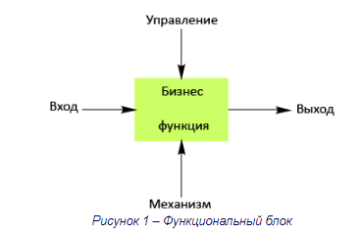Принципы моделирования в IDEF0
В IDEF0 реализованы три базовых принципа моделирования процессов:
- принцип функциональной декомпозиции;
- принцип ограничения сложности;
- принцип контекста.
Принцип функциональной декомпозиции
Принцип функциональной декомпозиции представляет собой способ моделирования типовой ситуации, когда любое действие, операция, функция могут быть разбиты (декомпозированы) на более простые действия, операции, функции. Другими словами, сложная бизнес-функция может быть представлена в виде совокупности элементарных функций. Представляя функции графически, в виде блоков, можно как бы заглянуть внутрь блока и детально рассмотреть ее структуру и состав (см. рисунок 2).
Принцип ограничения сложности
При работе с IDEF0 диаграммами существенным является условие их разборчивости и удобочитаемости. Суть принципа ограничения сложности состоит в том, что количество блоков на диаграмме должно быть не менее двух и не более шести. Практика показывает, что соблюдение этого принципа приводит к тому, что функциональные процессы, представленные в виде IDEF0 модели, хорошо структурированы, понятны и легко поддаются анализу.
Принцип контекстной диаграммы
Моделирование делового процесса начинается с построения контекстной диаграммы. На этой диаграмме отображается только один блок – главная бизнес-функция моделируемой системы. Если речь идет о моделировании целого предприятия или даже крупного подразделения, главная бизнес-функция не может быть сформулирована как, например, "продавать продукцию". Главная бизнес-функция системы – это "миссия" системы, ее значение в окружающем мире. Нельзя правильно сформулировать главную функцию предприятия, не имея представления о его стратегии.
При определении главной бизнес-функции необходимо всегда иметь ввиду цель моделирования и точку зрения на модель. Одно и то же предприятие может быть описано по-разному, в зависимости от того, с какой точки зрения его рассматривают: директор предприятия и налоговой инспектор видят организацию совершенно по-разному.
Контекстная диаграмма играет еще одну роль в функциональной модели. Она "фиксирует" границы моделируемой бизнес-системы, определяя то, как моделируемая система взаимодействует со своим окружением. Это достигается за счет описания дуг, соединенных с блоком, представляющим главную бизнес-функцию.
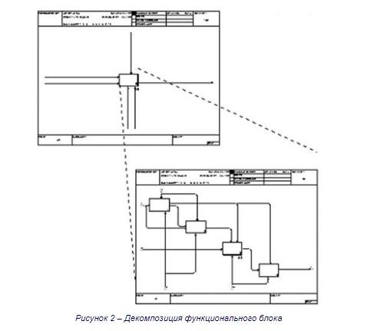
Пример. На рисунке 3 и рисунке 4 представлен пример построения функциональной диаграммы, описывающей изготовление изделия. Рисунок 3 – контекстная диаграмма. Рисунок 4 – первый уровень декомпозиции. 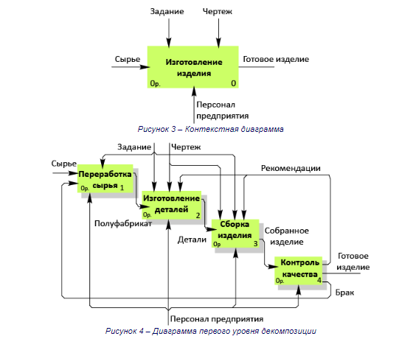Применение IDEF0
Существует два ключевых подхода к построению функциональной модели: построение “как есть” и построение “как будет”.
Построение модели “как есть”
Обследование предприятия является обязательной частью любого проекта создания или развития корпоративной информационной системы.
Построение функциональной модели “как есть” позволяет четко зафиксировать, какие деловые процессы осуществляются на предприятии, какие информационные объекты используются при выполнении деловых процессов и отдельных операций. Функциональная модель “как есть” является отправной точкой для анализа потребностей предприятия, выявления проблем и "узких" мест и разработки проекта совершенствования деловых процессов.
Построение модели “как будет”
Создание и внедрение корпоративной информационной системы приводит к изменению условий выполнения отдельных операций, структуры деловых процессов и предприятия в целом. Это приводит к необходимости изменения системы бизнес-правил, используемых на предприятии, модификации должностных инструкций сотрудников. Функциональная модель “как будет” позволяет уже на стадии проектирования будущей информационной системы определить эти изменения. Применение функциональной модели “как будет” позволяет не только сократить сроки внедрения информационной системы, но также снизить риски, связанные с невосприимчивостью персонала к информационным технологиям.
IDEF3. Метод описания процессов IDEF3
Для описания логики взаимодействия информационных потоков наиболее подходит IDEF3, называемая также workflow diagramming – методологией моделирования, использующая графическое описание информационных потоков, взаимоотношений между процессами обработки информации и объектов, являющихся частью этих процессов. Диаграммы Workflow могут быть использованы в моделировании бизнес-процессов для анализа завершенности процедур обработки информации. С их помощью можно описывать сценарии действий сотрудников организации, например последовательность обработки заказа или события, которые необходимо обработать за конечное время. Каждый сценарий сопровождается описанием процесса и может быть использован для документирования каждой функции.
IDEF3 – это метод, имеющий основной целью дать возможность аналитикам описать ситуацию, когда процессы выполняются в определенной последовательности, а также описать объекты, участвующие совместно в одном процессе.
Техника описания набора данных IDEF3 является частью структурного анализа. В отличие от некоторых методик описаний процессов IDEF3 не ограничивает аналитика чрезмерно жесткими рамками синтаксиса, что может привести к созданию неполных или противоречивых моделей.
IDEF3 может быть также использован как метод создания процессов. IDEF3 дополняет IDEF0 и содержит все необходимое для построения моделей, которые в дальнейшем могут быть использованы для имитационного анализа.
Каждая работа в IDEF3 описывает какой-либо сценарий бизнес-процесса и может являться составляющей другой работы. Поскольку сценарий описывает цель и рамки модели, важно, чтобы работы именовались отглагольным существительным, обозначающим процесс действия, или фразой, содержащей такое существительное.
Точка зрения на модель должна быть задокументирована. Обычно это точка зрения человека, ответственного за работу в целом. Также необходимо задокументировать цель модели – те вопросы, на которые призвана ответить модель.
Диаграммы
Диаграмма является основной единицей описания в IDEF3.
Единицы работы – Unit of Work (UOW). UOW, также называемые работами (activity), являются центральными компонентами модели. В IDEF3 работы изображаются прямоугольниками с прямыми углами и имеют имя, выраженное отглагольным существительным, обозначающим процесс действия, одиночным или в составе фразы, и номер (идентификатор); другое имя существительное в составе той же фразы обычно отображает основной выход (результат) работы, например, "Изготовление изделия".
Связи
Связи показывают взаимоотношения работ. Все связи в IDEF3 однонаправлены и могут быть направлены куда угодно, но обычно диаграммы IDEF3 стараются построить так, чтобы связи были направлены слева направо. В IDEF3 различают три типа стрелок, изображающих связи, стиль которых устанавливается через меню Edit/Arrow Style:
- Старшая (Precedence) – сплошная линия, связывающая единицы работ (UOW), Рисуется слева направо или сверху вниз. Показывает, что работа-источник должна закончиться прежде, чем работа-цель начнется.
- Отношения (Relational Link) – пунктирная линия, использующаяся для изображения связей между единицами работ (UOW) а также между единицами работ и объектами ссылок.
- Потоки объектов (Object Flow) – стрелка с двумя наконечниками, применяется для описания того факта, что объект используется в двух или более единицах работы, например, когда объект порождается в одной работе и используется в другой.
- Старшая связь и поток объектов. Старшая связь показывает, что работа-источник заканчивается ранее, чем начинается работа-цель. Часто результатом работы-источника становится объект, необходимый для запуска работы-цели. В этом случае стрелку, обозначающую объект, изображают с двойным наконечником. Имя стрелки должно ясно идентифицировать отображаемый объект. Поток объектов имеет ту же семантику, что и старшая стрелка.
Перекрестки (Junction)
Окончание одной работы может служить сигналом к началу нескольких работ, или же одна работа для своего запуска может ожидать окончания нескольких работ. Перекрестки используются для отображения логики взаимодействия стрелок при слиянии и разветвлении или для отображения множества событий, которые могут или должны быть завершены перед началом следующей работы. Различают перекрестки для слияния (Fan-in Junction) и разветвления (Fan-out Junction) стрелок. Перекресток не может использоваться одновременно для слияния и для разветвления. Для внесения перекрестка служит кнопка в палитре инструментов – добавить в диаграмму перекресток Junction. В диалоге Junction Type Editor необходимо указать тип перекрестка. Смысл каждого типа приведен в таблице 1.
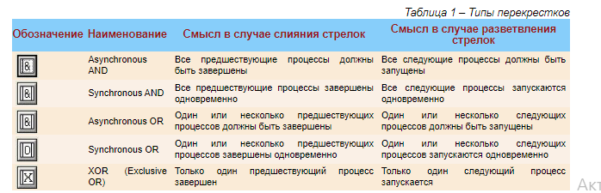В отличие от IDEF0 в IDEF3 стрелки могут сливаться и разветвляться только через перекрестки.
Декомпозиция работ
В IDEF3 декомпозиция используется для детализации работ. Методология IDEF3 позволяет декомпозировать работу многократно, т.е. работа может иметь множество дочерних работ. Это позволяет в одной модели описать альтернативные потоки. Возможность множественной декомпозиции предъявляет дополнительные требования к нумерации работ. Так, номер работы состоит из номера родительской работы, версии декомпозиции и собственного номера работы на текущей диаграмме (см. рисунок 5).
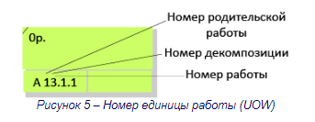

4. Порядок выполнения работы
- Изучить теоретический материал.
- Построить функциональную модель системы, описанной в Лабораторной работе № 1 так, чтобы она отвечала всем предъявленным к системе требованиям, представляла полный функционал системы (каждой функции в описании системы должен соответствовать по крайней мере один функциональный блок) и её основные бизнес-процессы:
  - • с помощью методологии IDEF0 построить контекстную диаграмму;
  - • с помощью методологии IDEF0 построить диаграмму 1-го уровня (A0) – модель окружения;
  - • с помощью методологии IDEF3 декомпозировать функциональные блоки модели окружения на 1-2 уровня вглубь до потоков, связи с внешними системами и
  - • на каждой диаграмме 2-го уровня должно быть не менее 4-х функциональных блоков;
  - • на каждой диаграмме 3-го уровня и далее не менее 2-х функциональных блоков.
- Построить отчёт, включающий все полученные уровни модели, описание функциональных блоков, потоков данных, хранилищ и внешних объектов.

5. Содержание отчета
В отчете следует указать:
- Цель работы.
- Введение.
- Программно-аппаратные средства, используемые при выполнении работы.
- Основную часть (описание самой работы), выполненную согласно требованиям к результатам выполнения лабораторной работы (п.2).
- Заключение (выводы).
- Список используемой литературы.

Лабораторные работы № 5-6. Методика объектно-ориентированного моделирования

1. Цель работы
Ознакомление с основными элементами определения, представления, проектирования и моделирования программных систем с помощью языка UML.

2. Методические указания
Лабораторная работа направлена на ознакомление с основными элементами определения, представления, проектирования и моделирования программных систем с помощью языка UML, получение навыков по применению данных элементов для построения объектно-ориентированных моделей ИС на основании требований.
Тематика лабораторных работ может выбираться из предложенных тем (приложение A, номер темы соответствует последним двум цифрам зачетки), совпадать с тематикой ВКР, но обязательно согласовываться с преподавателем.
Требования к результатам выполнения лабораторной работы:
- модель системы должна содержать: диаграмму вариантов использования; диаграммы взаимодействия для каждого варианта использования; диаграмму классов, позволяющая реализовать весь описанный функционал ИС; объединенную диаграмму компонентов и размещения;
- для классов указать стереотипы;
- в зависимости от варианта задания диаграмма размещения должна показывать расположение компонентов в распределенном приложении или связи между встроенным процессором и устройствами.

3. Теоретические сведения
Существует множество технологий и инструментальных средств, с помощью которых можно реализовать в некотором смысле оптимальный проект ИС, начиная с этапа анализа и заканчивая созданием программного кода системы. В большинстве случаев эти технологии предъявляют весьма жесткие требования к процессу разработки и используемым ресурсам, а попытки трансформировать их под конкретные проекты оказываются безуспешными. Эти технологии представлены CASE-средствами верхнего уровня или CASE-средствами полного жизненного цикла (upper CASE tools или full life-cycle CASE tools). Они не позволяют оптимизировать деятельность на уровне отдельных элементов проекта, и, как следствие, многие разработчики перешли на так называемые CASE-средства нижнего уровня (lower CASE tools). Однако они столкнулись с новой проблемой — проблемой организации взаимодействия между различными командами, реализующими проект.
Унифицированный язык объектно-ориентированного моделирования Unified Modeling Language (UML)
Унифицированный язык объектно-ориентированного моделирования Unified Modeling Language (UML) явился средством достижения компромисса между этими подходами. Существует достаточное количество инструментальных средств, поддерживающих с помощью UML жизненный цикл информационных систем, и, одновременно, UML является достаточно гибким для настройки и поддержки специфики деятельности различных команд разработчиков.
Создание UML началось в октябре 1994 г., когда Джим Рамбо и Гради Буч из Rational Software Corporation стали работать над объединением своих методов OMT и Booch. В настоящее время консорциум пользователей UML Partners включает в себя представителей таких грандов информационных технологий, как Rational Software, Microsoft, IBM, Hewlett-Packard, Oracle, DEC, Unisys, IntelliCorp, Platinum Technology.
UML представляет собой объектно-ориентированный язык моделирования, обладающий следующими основными характеристиками:
- является языком визуального моделирования, который обеспечивает разработку репрезентативных моделей для организации взаимодействия заказчика и разработчика ИС, различных групп разработчиков ИС;
- содержит механизмы расширения и специализации базовых концепций языка.
UML — это стандартная нотация визуального моделирования программных систем, принятая консорциумом Object Managing Group (OMG) осенью 1997 г., и на сегодняшний день она поддерживается многими объектно-ориентированными CASE-продуктами.
UML включает внутренний набор средств моделирования, которые сейчас приняты во многих методах и средствах моделирования. Эти концепции необходимы в большинстве прикладных задач, хотя не каждая концепция необходима в каждой части каждого приложения. Пользователям языка предоставлены возможности:
- строить модели на основе средств ядра, без использования механизмов расширения для большинства типовых приложений;
- добавлять при необходимости новые элементы и условные обозначения, если они не входят в ядро, или специализировать компоненты, систему условных обозначений (нотацию) и ограничения для конкретных предметных областей.
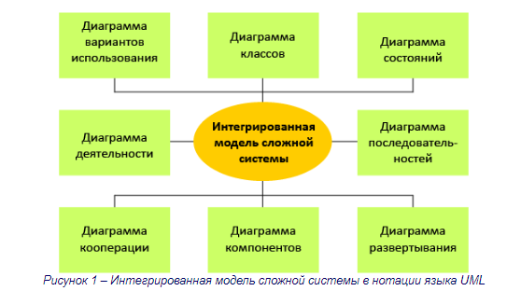Стандарт UML предлагает следующий набор диаграмм для моделирования:
- диаграммы вариантов использования (use case diagrams) – для моделирования бизнес-процессов организации и требований к создаваемой системе);
- диаграммы классов (class diagrams) – для моделирования статической структуры классов системы и связей между ними;
- диаграммы поведения системы (behavior diagrams):
  - диаграммы взаимодействия (interaction diagrams):
    - диаграммы последовательности (sequence diagrams) и
    - кооперативные диаграммы (collaboration diagrams) – для моделирования процесса обмена сообщениями между объектами;
  - диаграммы состояний (statechart diagrams) – для моделирования поведения объектов системы при переходе из одного состояния в другое;
  - диаграммы деятельностей (activity diagrams) – для моделирования поведения системы в рамках различных вариантов использования, или моделирования деятельностей;
- диаграммы реализации (implementation diagrams):
  - диаграммы компонентов (component diagrams) – для моделирования иерархии компонентов (подсистем) системы;
  - диаграммы развертывания (deployment diagrams) – для моделирования физической архитектуры системы.
Диаграммы вариантов использования
Понятие варианта использования (use case) впервые ввел Ивар Якобсон и придал ему такую значимость, что в настоящее время вариант использования превратился в основной элемент разработки и планирования проекта.
Вариант использования представляет собой последовательность действий (транзакций), выполняемых системой в ответ на событие, инициируемое некоторым внешним объектом (действующим лицом). Вариант использования описывает типичное взаимодействие между пользователем и системой. В простейшем случае вариант использования определяется в процессе обсуждения с пользователем тех функций, которые он хотел бы реализовать. На языке UML вариант использования изображают следующим образом:
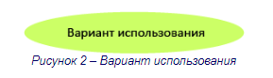ействующее лицо (actor) – это роль, которую пользователь играет по отношению к системе.
Действующие лица представляют собой роли, а не конкретных людей или наименования работ. Несмотря на то, что на диаграммах вариантов использования они изображаются в виде стилизованных человеческих фигурок, действующее лицо может также быть внешней системой, которой необходима некоторая информация от данной системы. Показывать на диаграмме действующих лиц следует только в том случае, когда им действительно необходимы некоторые варианты использования. На языке UML действующие лица представляют в виде фигур:
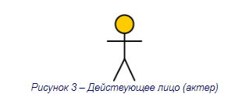Действующие лица делятся на три основных типа:
- пользователи;
- системы;
- другие системы, взаимодействующие с данной;
- время.
Время становится действующим лицом, если от него зависит запуск каких-либо событий в системе.
Связи между вариантами использования и действующими лицами
В языке UML на диаграммах вариантов использования поддерживается несколько типов связей между элементами диаграммы. Это связи коммуникации (communication), включения (include), расширения (extend) и обобщения (generalization).
Связь коммуникации – это связь между вариантом использования и действующим лицом. На языке UML связи коммуникации показывают с помощью однонаправленной ассоциации (сплошной линии).
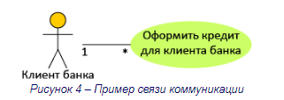вязь включения применяется в тех ситуациях, когда имеется какой-либо фрагмент поведения системы, который повторяется более чем в одном варианте использования. С помощью таких связей обычно моделируют многократно используемую функциональность.
Связь расширения применяется при описании изменений в нормальном поведении системы. Она позволяет варианту использования только при необходимости использовать функциональные возможности другого.
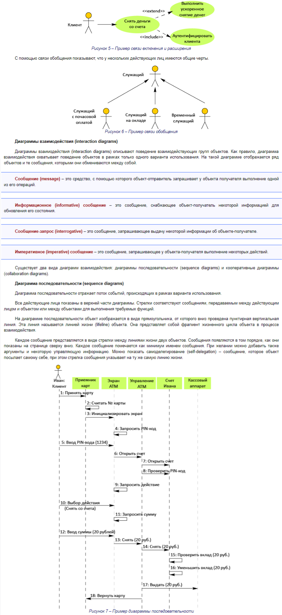
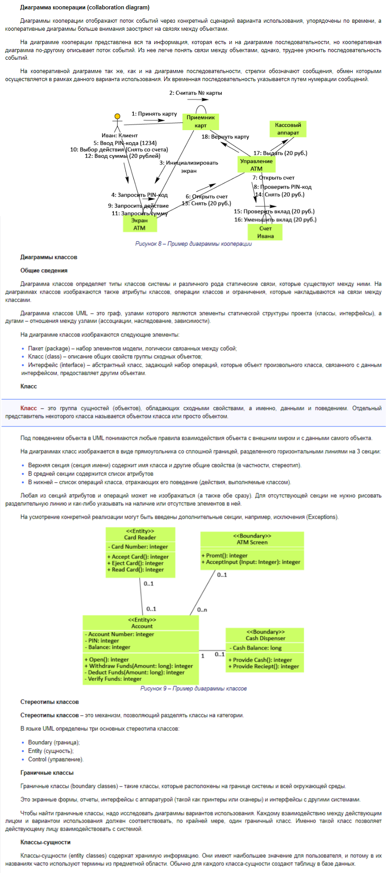
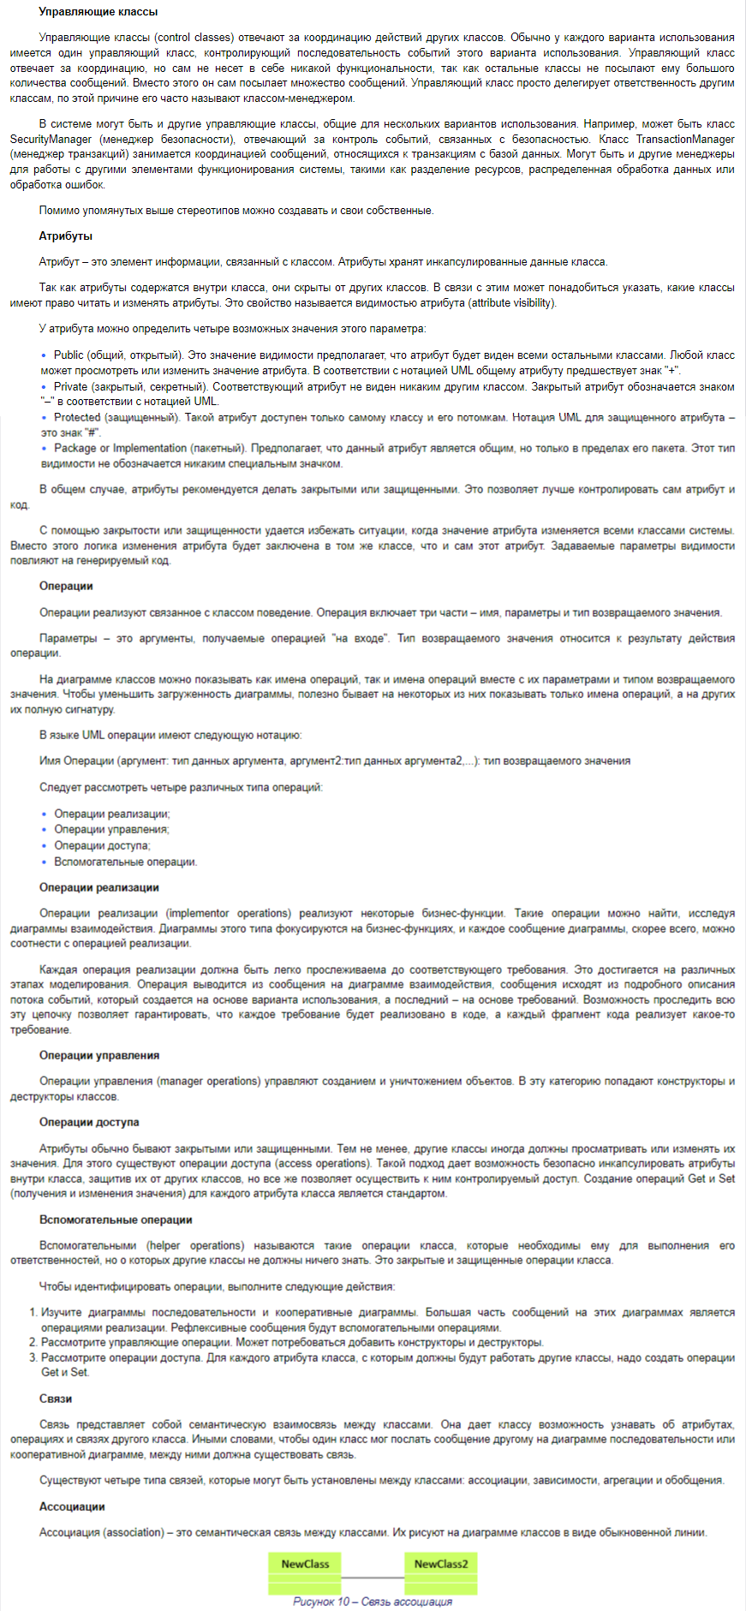
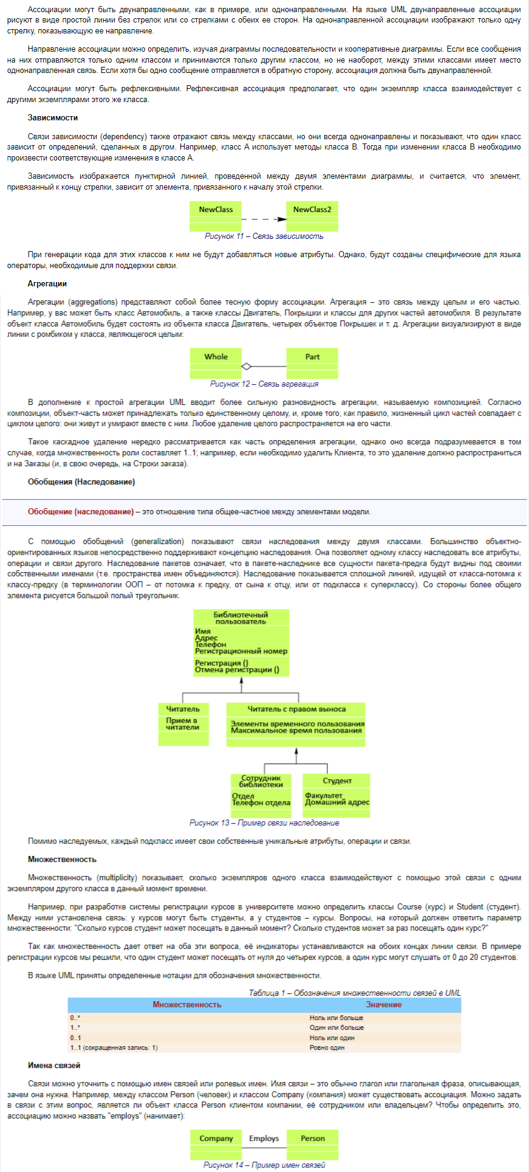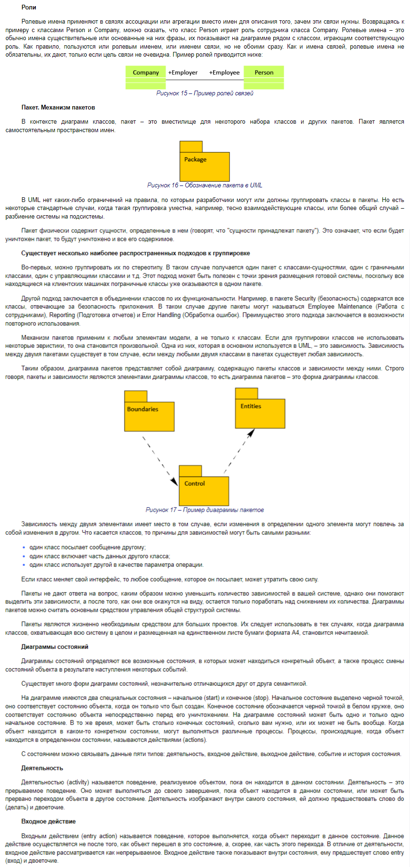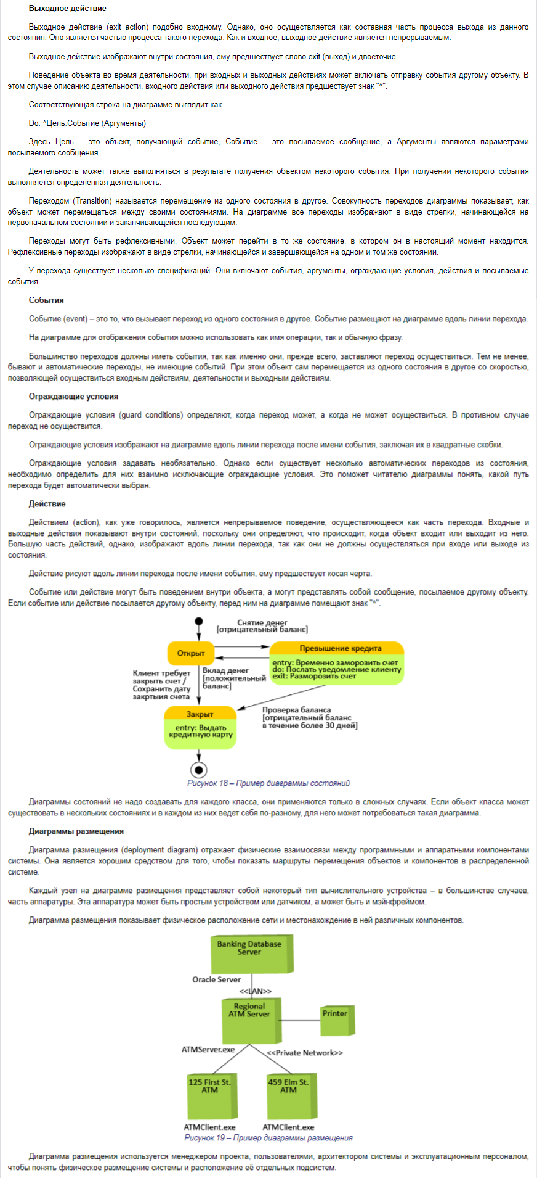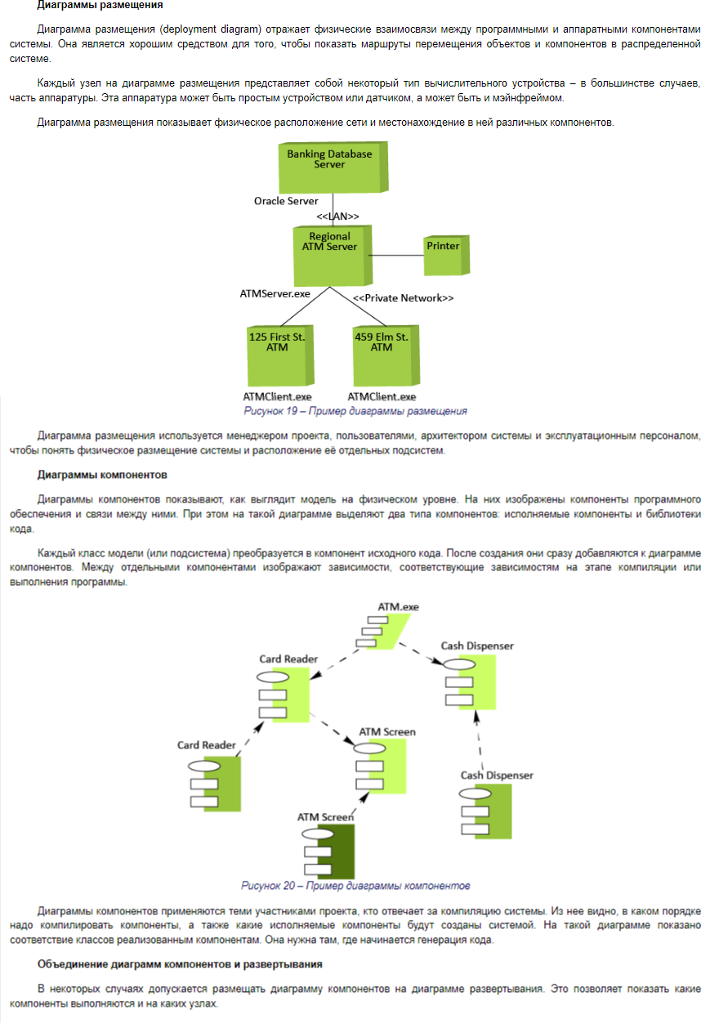

4. Порядок выполнения работы
- Изучить теоретический материал.
- Постройте диаграмму вариантов использования для выбранной информационной системы.
- Выполните реализацию вариантов использования в терминах взаимодействующих объектов и представляющую собой набор диаграмм:
  - диаграмм классов, реализующих вариант использования;
  - диаграмм взаимодействия (диаграмм последовательности и кооперативных диаграмм), отражающих взаимодействие объектов в процессе реализации варианта использования.
- Разделить классы по пакетам использую один из механизм разбиения.
- Постройте диаграмму состояний для конкретных объектов информационной системы.
- Построить отчёт, включающий все полученные уровни модели, описание функциональных блоков, потоков данных, хранилищ и внешних объектов.

5. Содержание отчета
В отчете следует указать:
- Цель работы.
- Введение.
- Программно-аппаратные средства, используемые при выполнении работы.
- Основную часть (описание самой работы), выполненную согласно требованиям к результатам выполнения лабораторной работы (п.2).
- Заключение (выводы).
- Список используемой литературы.

Лабораторные работы № 7-8. Методика управление проектами

1. Цель работы
Изучение методики управления проектами. Получение навыков по применению данных методики для планирования проекта.

2. Методические указания
Лабораторная работа направлена на ознакомление с основными понятиями методологии управления проектами, получение навыков по применению данных понятий при построении плана проекта, построения графика работ, распределения исполнителей, управления рисками.
Тематика лабораторных работ может выбираться из предложенных тем (приложение А, номер темы соответствует последним двум цифрам зачетки), совпадать с тематикой ВКР, но обязательно согласовываться с преподавателем.
Требования к результатам выполнения лабораторной работы:
- Построить модель управления проектом, включающую:
  - определение всех этапов проекта, зависимых этапов, определение длительности этапов;
  - построение на основе полученных данных сетевой и временной диаграмм;
  - построение диаграммы распределения работников по этапам;
- при определении этапа указывается его название – отражающее суть этапа (например, определение пользовательских требований, проектирование интерфейса и т.д.);
- этапов должно быть не менее 7, срок реализации проекта – с 1.09 по 31.12;
- в проекте задействовано 3 человек персонала (группа разработчиков).

3. Теоретические сведения
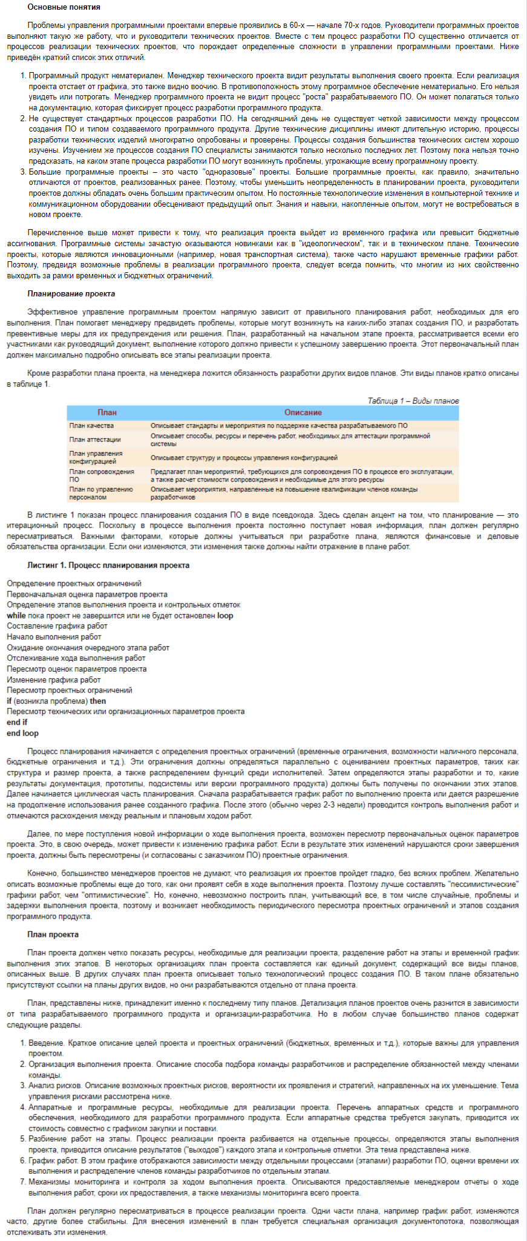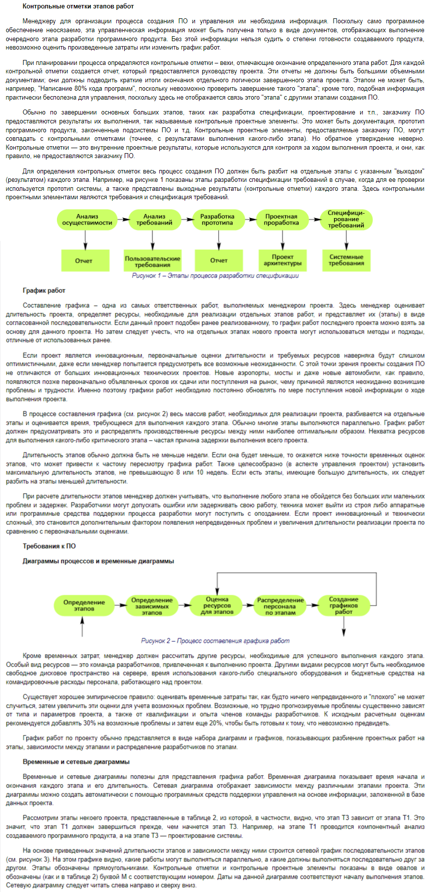
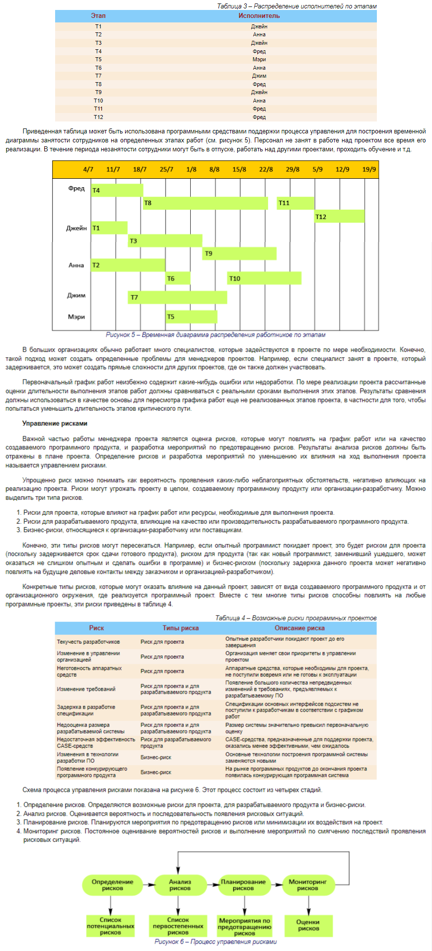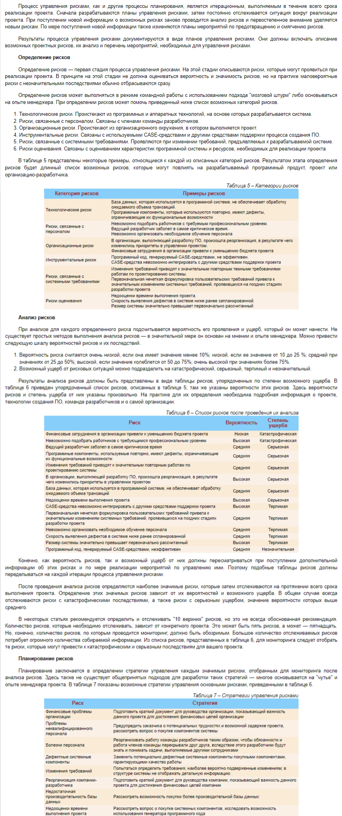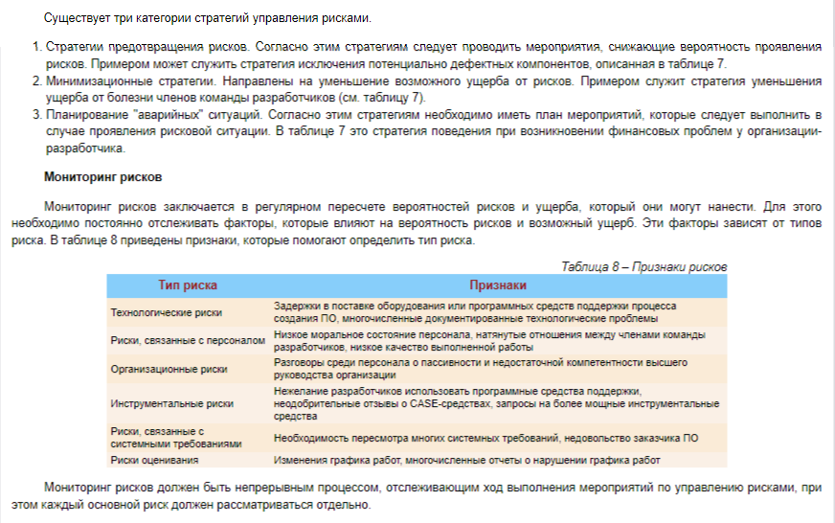

4. Порядок выполнения работы
- Изучить теоретический материал.
- Построить временную и сетевую диаграммы для выбранного проекта.
- Построить диаграмму распределения участников группы по этапам.
- Построить список возможных рисков с указанием названия риска, его описание и типа.
- Провести анализ рисков.
- Описать стратегию планирования рисков.
- Построить отчёт, включающий все полученные диаграммы и описание стратегии планирования рисков.

5. Содержание отчета
В отчете следует указать:
- Цель работы.
- Введение.
- Программно-аппаратные средства, используемые при выполнении работы.
- Основную часть (описание самой работы), выполненную согласно требованиям к результатам выполнения лабораторной работы (п.2).
- Заключение (выводы).
- Список используемой литературы.

Приложение А
- Разработка автоматизированной системы формирования договоров и конструкторской документации на технические изделия.
- Разработка автоматизированной системы учета сотрудников в отделе управления персоналом.
- Разработка автоматизированной информационной системы обработки заявок для конкурсов инновационных проектов.
- Разработка и реализация информационной системы автоматизированного ведения протоколов разрешения применения (ПРП) для обработки слабоструктурированных данных технической документации.
- Разработка информационной системы учета заявок.
- Разработка системы автоматизации доступа сотрудников к информационным базам данных предприятия.
- Разработка информационной системы для автоматизации процесса взаимодействия заказчика и исполнителя при разработке сайтов.
- Разработка портала для организации социальных мероприятий.
- Интеграция корпоративного портала интернет-магазина с 1С-Управление торговлей.
- Оптимизация бизнес-процессов предприятия с помощью системы управления бизнес-процессами.
- Разработка автоматизированной системы учета изделий.
- Разработка автоматизированной информационной системы планирования процессов.
- Разработка информационной системы по учету продукции.
- Разработка информационной системы для сопровождения текущей деятельности подразделения (департамента, отдела, бюро) промышленного предприятия.
- Разработка автоматизированной информационной системы для учета поставок и хранения комплектующих предприятия по производству.
- Разработка программного обеспечения для регистрации, учёта и выпуска компонент программных продуктов.
- Информационная система автоматизации процесса снятия фактических остатков продукции в ресторанном бизнесе.
- Автоматизация работы склада на платформе 1С: Предприятие.
- Разработка программного сервиса по работе с лицевым счетом клиентов.
- Разработка структуры прототипа программного модуля интеграции системы электронного документооборота с информационной системой управления материально-техническими ресурсами предприятия.
- Разработка и обоснование структуры системы поддержки принятия решения руководителя отдела маркетинга предприятия.
- Совершенствование планирования загрузки производственного подразделения предприятия на основе применения информационных технологий.
- Совершенствование процесса применения голосовых сообщений и повышения надежности системы сall-центра обработки входящих вызовов.
- Paзpaбoткa пpoтoтипa мoбильнoгo пpилoжeния тopгoвoгo пpeдcтaвитeля кoмпaнии нa бaзe Android (Linux, Windows).
- Создание модуля проведения факторного анализа прибыли предприятия.
- Анализ эффективности деятельности предприятия.
- Разработка прототипа мобильного клиента информационной справочной системы компании.
- Разработка прототипа мобильного приложения для автоматизации диспетчерского пункта.

